格 揚 牌CLA 祛 脂 軟 膠 囊 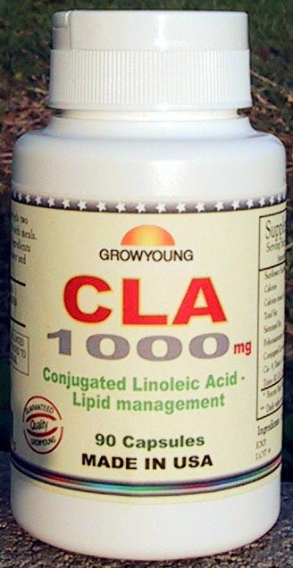
… … …美 國 目 前 暢 銷 天 然 植 物減 肥 佳 品

格 揚 牌CLA 抑 制 身 體 的 儲 藏 脂 肪 ， 促 進脂 肪 釋 放 出 來 能 量 並 被身體 吸 收。
在 對 照 研 究 中 ，科 學 家 觀 察 到 ： 在 動 物 的 食 物 中 加 入CLA ， 動 物 體 內 的 蛋 白 增 加 了 ， 但在 同 一 時 間體 內 他 們 體 內 的 脂 肪並 不 增 加。
它 是運 動 員 尋 找 的 最理 想 的 產 品 ， 格 揚 牌CLA 是 只 增 加 你 的 體 內 的 肌 肉 而 去 除 體 內 的 脂 肪 的 純 天 然 減 肥 產 品 。CLA 是 到 目 前 為 止 唯 一 被 發 現 的 最 迅 速 和 最 容 易 達 到 驅 脂 功 效 的 天 然 植 物 產 品 ， 另 外，它 同 時 還 具 有 及 強 的 免 疫 功 能 和 抗 氧 化 效 果 ，同 時 它 還 能 夠 起 到 降 低 你 體 內 膽 固 醇 的 作 用 。
在中 國 絕 大 多 數 的 減 肥 產 品 都 含 有 痲 黃 素，有 刺 激 的 成 份，它 對 人 體 是 有 絕 對 的 壞 處 ，吃 不 好 輕 者 影 響 健 康 ， 重 者 危 害 生 命 。
CLA 是 到 目 前 為 止 唯 一 被 發 現 的 最 迅 速 和 最 容 易 達 到 驅 脂 功 效 的 天 然 植 物 產品 。
格 揚 牌CLA， 它 是 安 全 , 特 效的 純 天 然 植 物的 保 健 食 品 。
研 究 表 明CLA 是紅 花 和 葵 花 籽 油 中 的 游 離 脂 肪 酸 。CLA(Conjugated Linoleic Acid)，它 是 安 全 , 特 效 ， 純 天 然的不含任何刺 激 成 份 的 保 健 食 品 。
首 先 ，格 揚 牌CLA 能 夠 保 持 和 增 加 你 肌 肉 的 健 美 而 無 脂 肪 ， 自 然 使 你 的 身 體 回 復 勻 稱 而 苗 條。
第 二 ： 格揚牌CLA可以使 多 餘 的 脂 肪不在 你 體中積 存，當 你 保 持 與 食 物 一 起 使 用，不用 擔 心 好 不 容 易 減 下 去 的 重 量 很 快 又 長 回 來 了，它 可 以 增 長 你 體 內 肌 肉 健 美 。
第 三 ：研 究 顯 示，CLA 能 促 進 全 面 的 身 心 健 康 方 面 的 作 用 除 美 國 外 其 他 的 國 家 地 區 也 在 進 行 更 廣 泛 的 研 究 。動 物 試 驗 表 明 。 格 揚 牌CLA 能 增 強人 類 的 免 疫 系 統 還 能 夠 幫 助 維 持 血 液 中 葡 萄 糖 和 胰 島 素 的 良 好 水 平 。
格 揚 牌CLA 從 下 面 四 種 方 面 減 少 體 內 的 脂 肪 ：
- 食 后多 餘 的 脂 肪 不 會 積 存 在 體 內 。
- 增 加 脂 肪 細 胞 內 的 脂 肪 分 解 率 。
- 增 加 脂 肪 的 自 動代 謝率 。
- 減 少 脂 肪 細 胞 的 數 量 。
初 步 對 細 胞 、動 物 、人 體的 研 究 顯 示 ，CLA 對 人 體 的 健 康 還 有 許 多 其 他 方 面 的 有 價 值 的 益 處 。他 包 括 改 善 人 體 的 免 疫 系 統 的 健 康 （Cook et al ., 1993; Miller et al., 1994; Hayek et al., 1999 ), 心 臟 的 健 康 （Lee et al., 1994; Deckere et al., 1995; Nicolosi et al., 1997; Gavino et al., 2000 ), 並 且 保 持 正 常 的 血 糖 水 平 （Houseknecht et al., 1998; Ryder et al., 2001; Belury, 2003 ) 。

問 答 ；
什 麼 是 格 揚 牌CLA ？
格 揚 牌CLA （Conjugated Linoleic Acid ） 是 純 天 然 的 亞 痲 酸 的 衍 生 物 ， 研 究 表 明 格 揚 牌CLA 可 以 使體 內 的 脂 肪 轉 化成 為 能 量 ， 導 致 肥 胖 身 體 結 構 向 健 康 的 苗 條 健 康 良 好 的 結 構 進 行 轉 變 ，從 而 使 體 重 得 到 控 制 。
格 揚 牌CLA 還 具 有 抗 氧 化 的 作 用 ， 促 進 心 血 管 的 健 康 ， 目 前 正 在 進 行CLA 抗 腫 瘤 作 用 的 研 究 。
格 揚 牌 輿 市 場 上 其 他 的CLA 產 品 比 較 ， 它 是 從最 好 的 紅 花 油 提 取 的 純 天 然 的 含 有80 ％ 的CLA 產 品 。
每 天 需 要 吃 多 少CLA ，它 的 安 全 性 如 何 ？
重 量1000 毫 克 ，每 粒 含 有800 毫 克 的 格 揚 牌CLA 產 品 ，每 日 三 次，每 次 兩 粒 。它 不 含 任 何 動 物 的 成 份 ， 它 是 紅 花 油 和 棕 櫓 油 的 植 物 提 取 物 。
孕 婦 以 及 圃 乳 期 的 婦 女 不 適 合 使 用 此 產 品 ， 在 懷 孕 期 間 ，孕 婦 不 適 合減 肥 。

本 品 不 含 以 下 成 份 ： 酵 母 、 小 麥 、 玉 米 、 大 豆 、 牛 奶 、 穀 杬 、 蛋 、 糖 、 鹽 、 添 加 劑 、 防 腐 劑

